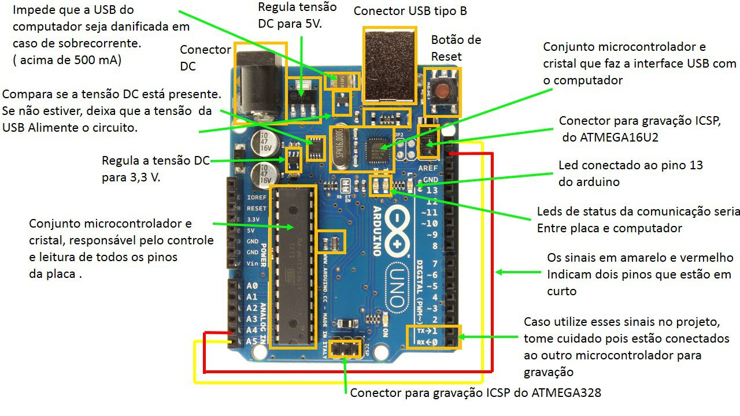
Figura 13- Resumo de recursos da Arduino UNO
http://www.embarcados.com.br/arduino-uno/

